世界多极化与经济全球化
【学习目标】
- 了解冷战结束后世界发展的新特点：世界多极化、经济全球化、社会信息化、文化多样化，认识新特点出现的原因和影响。
- 通过了解当今世界发展面临的问题，认识人类社会演进充满了机遇和挑战。
- 认识和平与发展是时代主题的科学性和必然性。
- 知道当今世界全球治理的新现象和中国方案的提出，明确构建人类命运共同体的世界意义，理解现今中国的大国情怀和责任担当意识。
【时空定位】
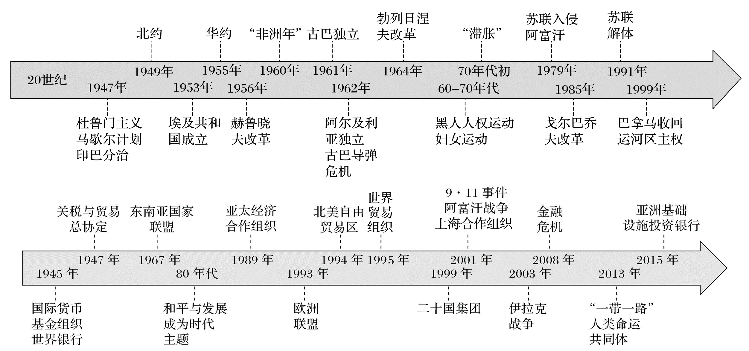

【基础知识梳理】
一、世界多极化与经济全球化
1．世界多极化发展趋势
(1)美国的单边主义
①背景：随着冷战的结束和两极格局的消失，美国成为世界上唯一的超级大国。
②表现：2001年10月，美国发动了阿富汗战争。2003年3月，美国发动了伊拉克战争。
③影响：中东局势进一步动荡，美国背上了沉重的包袱。
(2)世界多极化趋势继续发展
①欧盟：1993年在欧洲共同体基础上成立，继续向经济和政治一体化迈进。
②俄罗斯：拥有可以与美国匹敌的军事力量，推行多极化外交，在国际事务中的作用仍然举足轻重。
③日本：在保持经济大国的同时，将追求政治乃至军事大国作为国家的长远战略目标。
④中国：进一步改革开放，坚持和平发展，积极开展多边外交。
⑤发展中国家：总体实力增强，成为推动世界多极化的重要力量。
【概念诠释】世界多极化
“极”指的是综合国力强、对国际事务影响大的国家或国家集团。
“化”是指一种发展趋势，表明在多极化格局形成之前有一个相当长的过渡期。
多极化发展并不是偶然的，它孕育于两极格局的演变之中，根源于世界经济力量的多极化发展趋势。是当今国际形势的一个突出特点。
【知识拓展】世界格局多极化趋势加强的特点和影响
特点
(1)世界格局的变化是在和平条件下发生的，不是战胜国强加给战败国的意志，决定新旧格局交替的过程必然是一个复杂漫长的过程。
(2)新的国际格局尚未形成，暂时形成“一超多强”的局面，但多极化发展趋势不可避免。
(3)世界多极化趋势下，多元的力量结构有着相互竞争、相互制约的关系，在政治、经济、外交上的关系更加错综复杂，体现了国际中心舞台多元化的特点。
(4)局部战争、武装冲突、恐怖主义活动增多，成为影响国际安全的主要因素。
影响
(1)世界多极化趋势发展有利于体现各国和各国人民的共同意愿和利益，有利于世界的和平与发展。
(2)多极化趋势的发展，有利于抑制或削弱霸权主义和强权政治，符合国际关系民主化的潮流，有利于世界和平、稳定与发展。
(3)有利于推动建立公正合理的国际政治经济新秩序，有利于促进世界政治、经济、文化的协调平衡发展。对发展中国家而言，既提供了发展机遇，又提出了挑战。

2．经济全球化进程加快
(1)经济全球化的历史进程
阶段 | 时间 | 原因
开始 | 新航路开辟后 | 新航路的开辟和资本主义在西欧的兴起
发展 | 工业革命后 | 工业革命后，世界市场更加扩大，国际贸易和国际投资迅速发展
体系化、制度化 | 第二次世界大战后 | 国际货币基金组织、世界银行和关税与贸易总协定的建立
加快 | 20世纪末21世纪初 | 第三次科技革命的推动，跨国公司的迅猛发展，世界贸易组织的诞生

经济全球化进程加快的原因
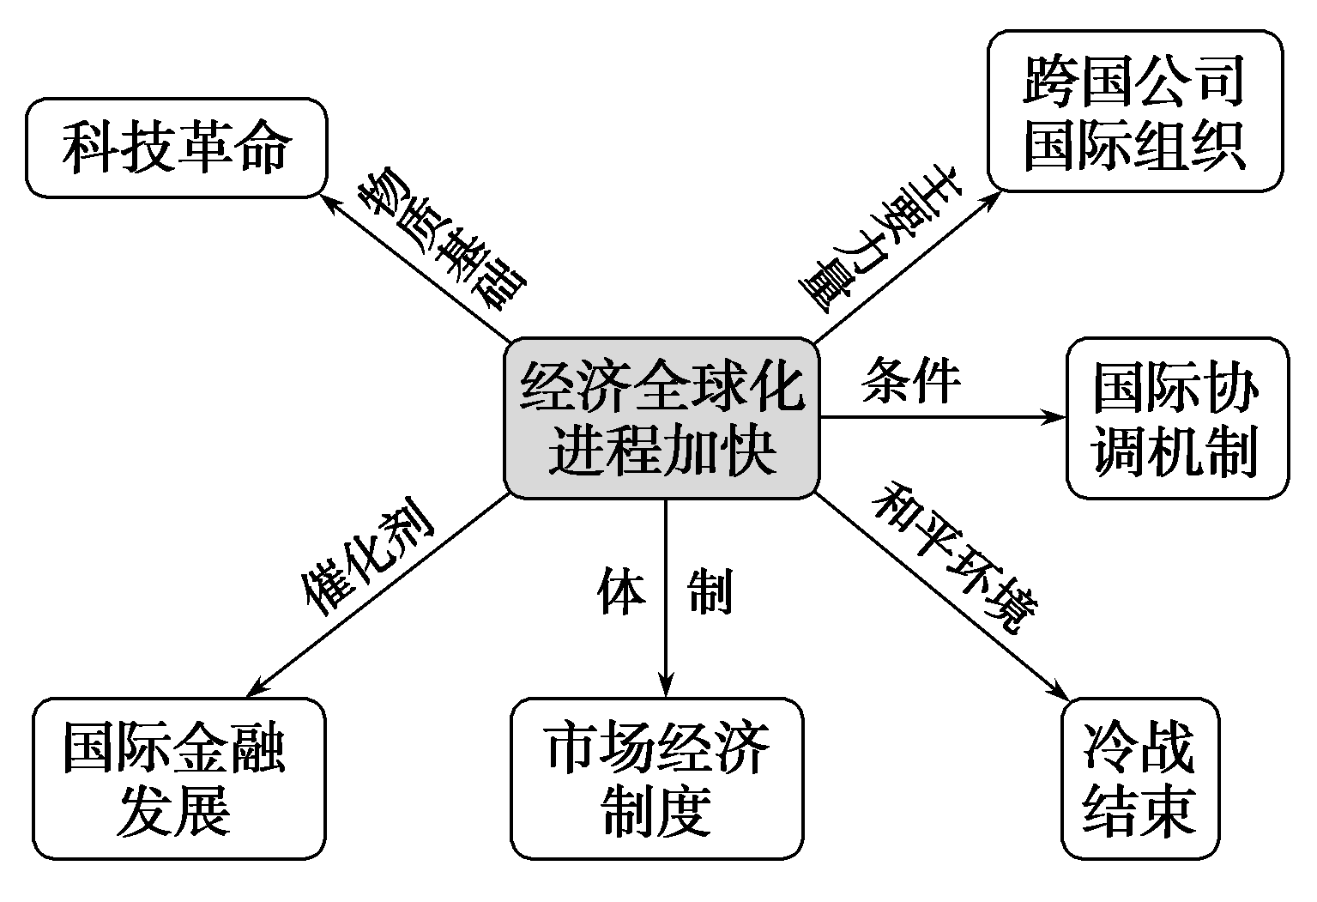

- 经济全球化面临的问题：
①加快世界经济发展的同时也增加了发展中国家经济失控的风险。
②大部分利润流入了西方发达国家。③一些国家出现了所谓“逆全球化”现象。

【知识拓展】经济全球化与世界多极化是什么关系？
 | 经济全球化 | 世界多极化
区别 | ①经济全球化是指商品、劳务、技术、资金在全球范围内流动和配置，使各国经济日益相互依赖、相互联系的趋势。  ②它是从经济学角度反映当今世界相互依存加强的趋势。 | ①它是相对两极格局和单极世界而言的，世界正在形成若干个政治经济力量中心，各种力量相互制衡的趋势日益明显。  ②它是从政治学角度反映当今世界相互依存加强的趋势。
联系 | ①二者是当今国际形势的两个突出特点和主要趋势。  ②二者紧密联系，相互促进。经济全球化带来的矛盾只能在世界多极化发展趋势的过程中，通过建立国际新秩序来解决。多极化的发展趋势，促使不同国家特别是发展中国家进一步加强合作，从而推动经济全球化的发展。
【知识拓展】辩证看待经济全球化是一把双刃剑
(1)经济全球化既加速了世界经济的发展和繁荣，又加剧了全球竞争中的利益失衡。
(2)对发达国家来说，他们凭借资金、技术、市场和经营管理方面的绝对优势，成为经济全球化的最大受益者。
(3)对发展中国家来说，既有利于吸引外资、技术和先进的管理经验，开拓国际市场；又由于发展资金匮乏、债务沉重、贸易条件恶化、金融风险增加及技术水平落后，在经济竞争中处于不利地位。因此，发展中国家必须保持清醒的头脑，制定合理的对策，在积极主动参与中谋求发展。
(4)经济全球化过程中，由于发达国家为了继续获取超额利润，把一些利润高、污染重的企业迁至发展中国家，导致当地的自然环境遭到严重破坏，引发全球的生态危机，威胁着人类的生存。

(3)区域经济集团化
区域经济集团 | 特点或性质
欧洲联盟 | 经济一体化程度最高的区域组织
北美自由贸易区 | 是由发达国家和发展中国家组成的区域性经济集团
东南亚国家联盟 | 以经济合作为基础的政治、经济、安全一体化合作组织
亚太经合组织 | 亚太地区层级最高、领域最广、最具影响力的经济合作机制
【概念诠释】经济区域集团化：是指地理上相近的几个国家，为了获得区域内的经济聚集效应和互补效应，为促进生产要素和商品在一定区域进行自由流动和合理互补为宗旨而建立的跨国性的区域经济集团。
经济区域集团化是经济全球化的阶段性产物，两者相互促进又相互制约。一方面，区域性组织具有一定的排他性，组织内成员相比外部的国家享有更优惠的待遇，一定程度上经济区域集团化会阻碍经济全球化；另一方面，经济区域集团化的不断发展，使各个地区之间的联系愈加紧密，全球生产和资本的流通速度加快，经济依赖关系加强，最终归宿仍是经济全球化。
3.社会信息化和文化多样性
(1)社会信息化
①概念：是指发展以计算机为主的智能化工具为代表的新生产力，建立有组织的信息网络体系，促进信息交流和知识共享，提高经济增长质量，推动经济社会向高效、优质发展转型的历史进程。
②作用：进入21世纪，社会信息化已经成为不可逆转的时代潮流，正在使人类社会发生极其深刻的变化。
问题：如何保卫自己的信息安全，成为各国必须解决的现实问题。
(2)文化多样性
①挑战：在经济全球化和社会信息化过程中，文化多样性面临着挑战。
②中国方案：在传承和传播中华优秀文化的同时，尊重世界文化多样性，促进和而不同、兼收并蓄的文明交流，推动世界的和平与发展。
[归纳升华]
当今世界文化多样性面临的威胁和原因。
(1)威胁：“文化霸权”或“文化殖民”。
(2)原因：全球化，霸权主义，强权政治。
二、和平发展、合作共赢的时代潮流
1．和平与发展的时代主题
(1)和平
①二战结束以来，没有发生过新的世界大战，一些局部冲突得到政治解决。
②联合国维和行动，对控制局部战争扩大、解决地区冲突发挥了有效作用。
③人类进入21世纪，世界多极化继续发展，经济全球化不可逆转，全球和区域合作方兴未艾，各国之间的相互依存日益紧密。
(2)发展
①世界范围内的经济、政治、社会、科技、文化等各方面都获得发展，极大地改变了各国和整个世界的面貌。
②发展中国家在世界经济、政治生活中发挥越来越重要的作用。
(3)关系：和平是发展的前提，发展是和平的保障，两者相辅相成。
2．人类发展面临的问题
(1)发展问题
①世界经济增长问题：动力不足，发达经济体需求萎缩、经济复苏乏力对新兴市场国家和发展中国家影响巨大。
②南北差距和贫富分化日益严重。
(2)和平与安全面临的问题
①地区热点问题：如阿拉伯国家与以色列的争端、叙利亚内战导致的大规模人道主义灾难等。
②其他问题：核扩散、恐怖主义、网络安全、重大传染性疾病、跨国刑事犯罪、生态环境恶化、气候变化等安全威胁持续蔓延；海洋权益和极地资源争夺等日趋激烈；霸权主义和强权政治依然存在。
3．在合作共赢中促进全球共同发展
(1)全球治理
①原有国际组织：如联合国、国际货币基金组织、世界银行、世界贸易组织等，仍然发挥着全球治理的作用。
②新的国际治理组织及机制
全球层面：二十国集团正在促进世界经济增长、协调各国宏观经济政策、推动全球经济治理改革等方面发挥积极作用。
地区层面：上海合作组织正在有效维护欧亚地区的安全；金砖国家领导人会晤和新开发银行的成立，是金砖国家争取合作共赢的平台。
【概念诠释】全球治理
全球治理是指通过具有约束力的国际规则和制度解决各种全球性问题，以维持正常的国际政治经济秩序，增进全球共同的公共利益。

(2)中国方案
①内容
中国坚持在和平共处五项原则基础上发展同各国的友好合作，推动建设相互尊重、公平正义、合作共赢的新型国际关系。
中国倡导构建人类命运共同体，进一步促进全球治理体系变革。
②缘由
基于中国对当今世界和平与发展大势的准确把握。源自中华文明“以和为贵”“协和万邦”的和平思想与和谐理念。中国为推动世界和平与可持续发展给出的一个可供选择的、理性可行的行动方案。为了推动国际秩序和国际体系朝着更加公正合理的方向发展。
③行动：
2013年，中国提出建设“丝绸之路经济带”和“21世纪海上丝绸之路”，简称“一带一路”的合作倡议
2014年11月，中国设立丝路基金，对“一带一路”建设给以资金支持。
2015年12月，中国倡议设立的亚洲基础设施投资银行正式成立，简称“亚投行”。
2019年4月召开第二届“一带一路”国际合作高峰论坛[知识延伸]
【归纳总结】和平与发展是当今时代的主题的依据和不利因素
(1)依据
①随着生产力的发展及全球化趋势的加强，整个世界日益成为息息相关的整体。
②两次世界大战的教训。
③解决一些全球性问题的需要。
④维护持久和平，促进共同发展，成为人类的共同愿望。
(2)不利因素
①小规模的地区性冲突和局部战争时有发生。
②霸权主义和强权政治依然存在。
③分裂势力、恐怖势力、极端势力的危害。
④世界发展很不平衡。
⑤恐怖主义、走私贩毒、环境恶化等问题日益突出。
【概念诠释】人类命运共同体的内涵
(1)在政治上：互相尊重、平等协商，坚决摒弃冷战思维和强权政治，走对话而不对抗、结伴而不结盟的国与国交往新道路。
(2)在安全上：坚持以对话解决争端、以协商化解分歧，统筹应对传统和非传统安全威胁，反对一切形式的恐怖主义。
(3)在经济上：同舟共济，促进贸易和投资自由化、便利化，推动经济全球化朝着更加开放、包容、普惠、平衡、共赢的方向发展。
(4)在文化上：尊重世界文明多样性，以文明交流超越文明隔阂、文明互鉴超越文明冲突、文明共存超越文明优越。
(5)在生态上：坚持环境友好，合作应对气候变化，保护好人类赖以生存的地球家园。

认知升华
当今世界正处于大发展大变革大调整时期，世界多极化趋势、经济全球化、社会信息化、文化多样性深入发展，全球治理体系和国际秩序变革加速推进，各国相互联系和依存日益加深，和平与发展大势不可逆转。同时，世界面临的不稳定性和不确定性更加突出，人类面临更多的共同挑战。面对这样的世界形势，中国提出的人类命运共同体理念，产生日益广泛而深远的影响，为当今世界的和平与发展提供了深具中国智慧的解答方案。
【课中探究案】

考点一 世界多极化发展趋势
史料 1在“冷战”结束的初期，多极化曾表现出较好的发展势头。……事实上从20世纪90年代中期以来，多极化的发展趋势出现了一些反转，其中一个重要的表现就是，世界上实力最强大的美国与其他多数世界主要力量的差距被拉大，而且越来越倾向于奉行单边主义的政策，甚至一些美国人认为现在是一个单极世界。
（1）根据史料并结合所学知识，举例说明“冷战”结束初期多极化“较好的发展势头”的表现。
答案 表现：欧盟成立；中国的崛起；日本谋求政治大国地位。

观点一：“目前的多极化趋势将成为未来世界新秩序的基础。多极化为各国提供了机会，使它们能够在国际社会表达自己的意愿、希望及雄心。只有通过国家间持续的对话，交流观点，才有可能促进国际关系民主化，而国际关系民主化，则是世界和平的基础。”
——前联合国秘书长加利
观点二：单极是持久的，也是和平的。最大的危险是美国的行动太少。作为一个拥有无可争议的优势的国家，美国比任何国家更有可能轻视这一国际系统和总的挑战。但由于这一系统是围绕美国建立起来的，这就要求美国进行约束和管理，美国对挑战的反应及提出法令越有效，这一系统将越长久和越稳定。
-----[美]威廉·沃尔弗斯《稳定的单极世界》
（2）上面两种观点你更同意哪种观点？结合所学谈谈你的看法。
同意第一种观点
①、有利于体现各国和各国人民的共同意愿和利益；
②、有利于抑制和削弱霸权主义、强权政治，符合国际民主化的潮流，有利于世界的和平与发展；
③、大国力量制衡，有利于推动建立公正合理的国际政治经济新秩序。

考点二 全面认识经济全球化
材料一
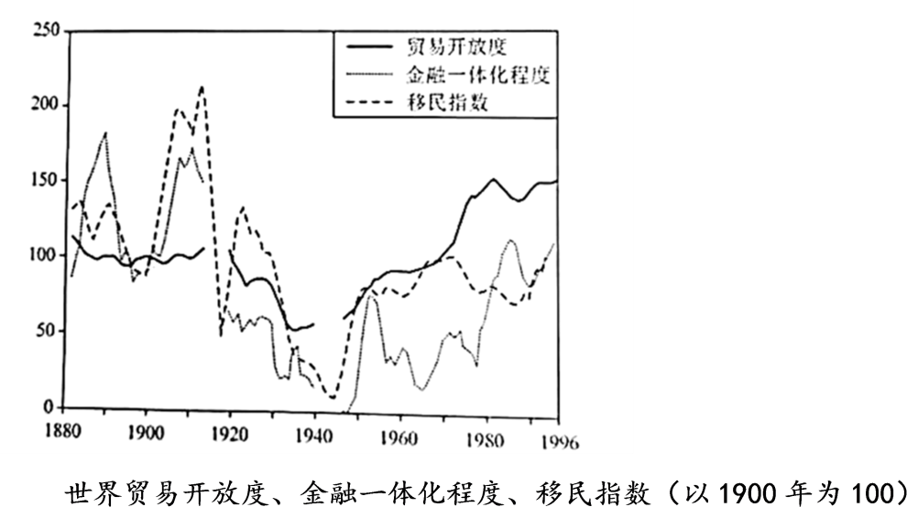
（1）根据材料一并结合所学知识，阐述第二次世界大战以来经济全球化的发展趋势。
二战后至今:经济全球化总体呈上升趋势。原因:战后和平的国际环境;美苏冷战一定程度上限制金融一体化和移民，战后资本主义国家经济的恢复发展;战后世界经济从无序到有序、朝着体系化和制度化的方向发展；20 世纪90年代以来两极格局解体，市场经济发展;各国注重经济和科技的发展、和平和发展成为时代主题;世界多极化的推动。

材料 二“由于不公正的国际经济秩序，经济全球化并没有使广大的发展中国家从中受益，反而造成……富国愈富，穷国愈穷。”——古巴前领导人菲德尔·卡斯特罗
（2）依据材料二，分析经济全球化中存在的问题及原因。
问题：经济全球化加剧了发展中国家的贫穷，世界经济发展不平衡加剧。原因：旧的国际经济秩序的存在。

材料三认识世界发展大势，跟上时代潮流，是一个极为重要并且常做常新的课题。中国要发展，必须顺应世界发展潮流……要充分估计世界经济调整的曲折性，更要看到经济全球化进程不会改变……
——习近平，2014年11月28日至29日中央外事工作会议
材料四 在经济全球化时代，各国发展环环相扣，一荣俱荣，一损俱损。没有哪一个国家可以独善其身，协调合作是必然选择。我们要在世界经济共振中实现联动发展。
——习近平，2016年9月3日二十国集团工商峰会开幕式上主旨演讲
（3）根据材料三、四结合所学知识，谈谈发展中国如何应对经济全球化问题。

顺应全球化趋势（主动参与）；各国既要保卫自己的经济安全，又要抓住机遇发展自己；建立公正合理的国际经济与政治新秩序；全人类共同行动，加强大国协调与合作，趋利避害，实现可持续发展。

考点三 构建人类命运共同体
史料一 从客观上看，后冷战时代以美国模式的全球扩张为主要特征的全球化是不受约束的自由放任的全球化，它导致了全球市场的震荡、大宗商品价格的波动、能源危机、粮食问题，这种不受约束的自由模式在人类生产中也带来了生态问题、气候问题、环境问题……许多全球性的问题。这从客观上要求，人类共同治理全球化，终结这种自由放任的全球化。
——摘编自焦世新《冷战后的时代变迁与美国战略》
（1）根据材料及所学知识，回答后冷战时代人类面临哪些问题。
问题：政治方面，全球性的冲突、人权、移民等；经济方面，全球市场震荡、大宗商品价格波动、走私、毒品等；环境方面，能源危机、粮食问题、生态问题、气候问题、传染病等。未提及问题：政治上的恐怖主义与种族主义，文化上文化冲突和宗教问题等。
材料二 当今世界,“西方之乱”与“中国之治”并存治理赤字、民主赤字等此起彼伏。……新时代的“哈姆雷特之问”,正悄然把引领世界的希望寄托于中国。……中国给世界提供的真诚良方是:打造开放共赢合作模式,构建人类命运共同体,既独立自主搞好“自转”,又合作搞好“公转”。
——据《让中国梦与世界梦在共同命运中交相辉映》整理
（2）从历史背景和现实意义谈谈你对中国全球治理方案---构建人类命运共同体的认识。

背景：儒家“和天下”的历史传统；改革开放后综合国力的增强；邓小平和平外交理念的延续；经济全球化与政治多极化的影响；和平与发展成为当今世界两大主题。

意义：有利于开创中国特色大国外交新局面；为全面建成小康社会、进而全面建设社会主义现代化强国创造有利条件(有利于提高中国的综合国力)；有利于提高中国的国际地位；有利于推动建立公正合理的国际政治经济新秩序；有利于世界的和平与发展。
【当堂检测】

1．(2020·江苏卷，20)在科索沃危机期间，欧盟坚持召开朗布伊埃和谈，希望在欧盟的主导下解决问题。1999年科索沃战争后，欧盟决定设立外交和国防总代表一职，充分表现了独立解决欧洲问题的决心。这表明( )
A．欧洲已实现政治一体化
B．欧盟在多极格局中占据主导地位
C．世界多极化格局已形成
D．欧盟加强在国际事务中的影响力
答案 D
解析 欧盟坚持召开朗布伊埃和谈，希望在其主导下解决问题，欧盟决定设立外交和国防总代表一职，充分表现了独立解决欧洲问题的决心，这是欧盟加强在国际事务中影响力的表现，故选D项；1993年欧盟成立，这是欧洲政治一体化的表现，但是欧洲还没有实现政治一体化，排除A项；材料表明欧盟加强在国际事务中的影响力，并没有占据主导地位，且多极格局并未形成，多极化只是一种趋势，排除B项；当今世界多极化趋势加强，世界多极化格局尚未形成，排除C项。
2．(2020·全国卷Ⅰ，35)1992年，墨西哥签订《北美自由贸易协定》以后，又制定了一系列负面清单，如规定外资占商业银行的投资比例不得高于普通股本的30%，外资不得经营内陆港口、海运及空港等。这些规定旨在( )
A．发展国家特色产业
B．改善对外贸易的机制和环境
C．保障国家经济安全
D．巩固区域经济集团化的成果
答案 C
解析 材料中墨西哥限制外资在本国经济中所占的比重，旨在避免外资控制本国经济，有利于保障国家经济安全，故选C项；墨西哥的这些规定旨在保护本国经济，而非发展国家特色产业，排除A项；墨西哥对外资的限制，不利于改善对外贸易的机制和环境，排除B项；墨西哥的这些规定旨在保护本国经济，不利于区域经济集团内部的合作和巩固区域经济集团化的成果，排除D项。
3．(2020·天津卷，13)下图是不同类型国家的进出口依存度变化示意图。该图适合用来说明( )
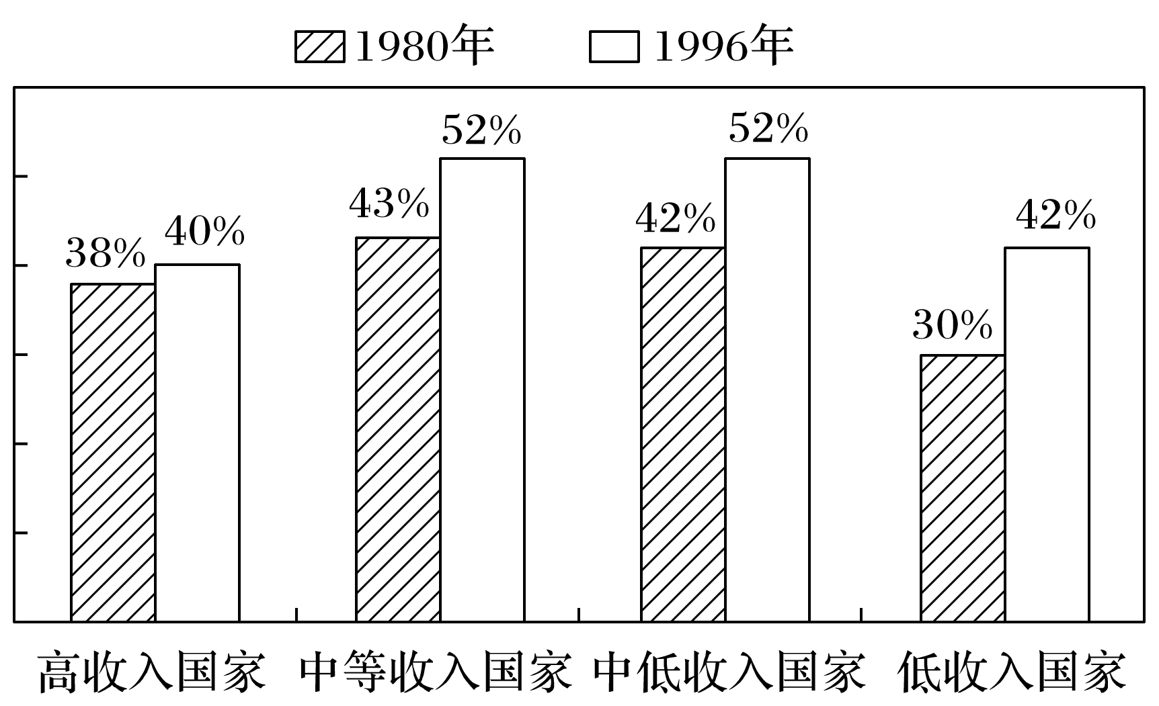
A．发展中国家经济高速增长
B．世界经济区域化的发展
C．发达国家经济陷入了滞胀
D．世界贸易全球化的加强
答案 D
解析 材料中不同类型国家的进出口依存度在1996年相对于1980年都有所上升，说明在经济全球化的形势下，世界各地联系加强，贸易全球化不断发展，故选D项；材料呈现的是不同类型国家的进出口依存度，无法看出其经济发展状况，排除A项；材料并未呈现这些不同类型国家的地区来源，无法体现经济区域化的发展，排除B项；1980年以后，发达国家逐渐摆脱了“滞胀”危机而不是陷入，排除C项。
4．2019年4月，习近平主席在第二届“一带一路”国际合作高峰论坛发表讲话时指出：“商品、资金、技术、人员流通，可以为经济增长提供强劲动力和广阔空间。”这句话说明( )
A．经济全球化能够有力推动世界经济发展
B．近年来有些国家推行贸易保护主义政策
C．发展中国家成为世界多极化的主要动力
D．地区发展不平衡是世界面临的主要问题
答案 A
解析 根据所学知识可知，当今世界经济呈现出全球化的发展趋势，在发展经济的过程中，各国经济联系日益密切，世界经济日益成为一个整体，经济全球化趋势加速发展，各国之间要相互合作，促进经济共同发展。材料“商品、资金、技术、人员流通，可以为经济增长提供强劲动力和广阔空间”说明经济全球化能够有力推动世界经济发展，故A项正确。
5．20国集团(G20)是一个国际经济合作论坛，最初只是由各国财长和各国中央银行行长参加。自2008年全球金融危机后，20国集团开始举行首脑会议，共同维护国际金融和货币体系的稳定。20国集团的这些变化说明( )
A．全球经济治理引起了各国高度关注
B．政治多极化影响推动经济的全球化
C．经济全球化加速世界经济共同发展
D．世界经济的区域集团化越来越明显
答案 A
解析 从材料“自2008年全球金融危机后，20国集团开始举行首脑会议，共同维护国际金融和货币体系的稳定”可知，随着经济全球化的加速发展，全球经济治理引起了各国高度关注，A项正确。
【课时精练】
一、选择题
1．苏联解体后，美国改变了之前相对克制的中东战略，除继续扶持以色列以制衡阿拉伯国家外，也积极采取措施插手中东事务，宣传和输出美国模式。对此可以用来说明( )
A．美国放弃对中东的霸权主义政策
B．多极化形成使美国调整对外政策
C．美国插手改变了中东的政治格局
D．两极格局瓦解加剧中东紧张局势
答案 D
解析 苏联解体后，美国在中东地区的干预力度明显上升，宣传和输出美国模式，这无疑加剧了中东紧张局势，故选D项；两极格局瓦解后，美国加大了对中东的干预，“放弃”一词说法错误，排除A项；多极化格局仍在形成之中，“多极化形成”说法错误，排除B项；苏联解体使得中东原有政治格局发生改变，而不是美国插手，排除C项。
2．1991年1月，美国总统布什在《国情咨文》中强调：“在世界各国中，只有美国同时具有道义上的声望，也具有维持这一声望的手段，我们是世界上唯一能够聚集维护和平力量的国家。正是这一领导的重任以及实力，使美国在一个寻求自由的世界中成为自由的灯塔。”这反映了美国( )
A．积极维护世界和平 B．帮助欧洲发展经济
C．谋求建立单极世界 D．军事实力世界领先
答案 C
解析 根据题干中“我们是世界上唯一能够聚集维护和平力量的国家”以及“正是这一领导的重任以及实力，使美国在一个寻求自由的世界中成为自由的灯塔”可知，在苏联解体之后，美国认为世界上任何国家都不能与其匹敌，在此基础之上，美国试图建立以它为首的单极世界，故选C项。
3．在二战后的民族解放浪潮中，亚非拉地区诞生了一大批新兴民族国家。六七十年代，韩国、新加坡等经济高速增长，成为新兴工业化国家；90年代以来，国际社会将大约30个经济快速增长、市场潜力大的国家和地区称为“新兴市场”“新兴经济体”。从以上变化可以看出( )
A．新兴力量重塑着战后世界秩序
B．区域经济集团的影响扩大
C．发展问题是战后世界的首要问题
D．经济全球化加大了南北差距
答案 A
解析 从“新兴民族国家”到“新兴工业化国家”再到“新兴经济体”的变化可知，这些新兴力量重塑着战后世界秩序，故选A项。
4．《1994年人类发展报告》首次对“人的安全”进行了具有重大意义的界定：“人的安全可以说是涵盖了两个主要方面：一是能够避免诸如来自饥饿、疾病、心理压抑等的长期性威胁；二是保护人们在日常生活中免于突如其来的伤害性的灾难。”自20世纪90年代初以来，“人的安全”逐渐成为世界政治中的重要议题。据此分析合理的是( )
A．国际社会关注的安全从国家转移到人类自身
B．国际社会已将人的安全上升到首要价值
C．多极化势下国际政治研究议题发生重大改变
D．新形势下非传统安全问题逐渐突出
答案 D
解析 两极格局瓦解后，世界局势呈现缓和与紧张、和平与动荡并存的局面，除面临传统安全问题的威胁外，非传统安全问题如国际恐怖主义也呈泛滥之势，对世界和平造成严重威胁，故选D项；从“人的安全”的定义可知，非传统安全问题引起人们重视，但并不意味着国际社会的关注点发生转移，排除A项；“首要价值”说法欠妥，排除B项；世界多极化只是一种趋势，目前仍在形成之中，排除C项。
5．南南合作过程中先后出现了七十七国集团、联合国贸易和发展会议等阵地，但是由于国际发展合作话语权一直受西方主导，南南合作在其后的30多年中进展缓慢，直到以中国为首的南方国家崛起，南南合作有了新的发展契机，开始进入新南南合作阶段。材料反映出( )
A．南南合作极大推动了全球化进程
B．中国是南南合作的绝对主导力量
C．国际经济新秩序阻碍了全球治理
D．国际经济格局变化推动南南合作
答案 D
解析 据材料可知，二战后广大南方国家虽然获得了民族独立，但在国际经济格局中仍处于依附地位，随着以中国为代表的发展中国家经济的崛起，推动了南南合作的新发展，故选D项。
6．2018年以来，大国间博弈和战略竞争有所加强：一方面，美国把中国和俄罗斯明确为战略对手；另一方面，美国与盟友的关系裂隙加深，大西洋同盟关系几近历史低点……加剧了“美国靠不住”的欧洲忧虑。这表明( )
A．美国的经济霸主地位开始动摇
B．新兴经济体的崛起并发挥主体作用
C．西方仍是经济全球化的主导者
D．经济格局变化影响政治格局的演化
答案 D
解析 据材料可知，由于中国、俄罗斯经济实力的增强，直接冲击着美国的国际地位，说明经济格局变化影响政治格局的演化，故选D项；美国经济霸主地位动摇发生于20世纪70年代，排除A项；材料只提到中国、俄罗斯崛起，并没有提到其主体作用，排除B项；材料强调的是国际格局的变化，并不是经济全球化，排除C项。
7．2019年12月4日，庆祝北约成立70周年的峰会在伦敦闭幕。峰会虽达成一份申明，再次强调团结与力量，但难掩成员国尤其跨大西洋国家之间的分歧。为此，美国智库外交学会的斯图尔特·帕特里克评价道：“在跨大西洋关系受损和大国竞争加剧之际，战略自治对欧洲人具有明显的吸引力。”这说明( )
A．西方国家已经陷入分裂
B．北约组织的土崩瓦解
C．美国已成欧盟战略对手
D．多极化趋势不断加强
答案 D
解析 北约成员国之间的分岐反映出当今世界多极化趋势正在不断加强，各方面的势力不断在角逐，故选D项；北约并不能代表所有西方国家，排除A项；北约组织成员国之间有分歧，但是并没有瓦解，排除B项；材料说的是北约成员国之间的分歧，没有涉及欧盟，排除C项。
8．美国经济学家罗伯特·特里芬曾经指出：布雷顿森林制度以一国货币作为主要国际储备货币，在黄金生产停滞的情况下，国际储备的供应完全取决于美国的国际收支状况。由此推断，布雷顿森林体系( )
A．巩固了美国世界经济霸主的地位
B．奠定了美国“一超独霸”的基础
C．增加了国际金融市场的不稳定性
D．阻碍了世界货币体系的正常运转
答案 C
解析 根据材料“在黄金生产停滞的情况下，国际储备的供应完全取决于美国的国际收支状况”可知，布雷顿森林体系以美元作为主要国际储备货币，在一定程度上增加了国际金融市场的不稳定性，故选C项；题干反映的是布雷顿森林体系对世界经济的影响，不是对美国经济地位的影响，排除A项；在20世纪90年代初期，美国才获得了“一超独霸”地位，排除B项；布雷顿森林体系的建立有利于维持二战后世界货币体系的正常运转，排除D项。
9．20世纪80年代，欧美一些学者提倡在历史教学中以“世界史”取代旧有的以民族国家和欧洲历史为中心的“西方文明史”，力图以跨国家、跨地区、跨民族、跨文化的视角审视人类历史，避免简单地拼合。该观点的提出是基于( )
A．欧洲国际影响力的持续下降
B．美苏两极格局趋向于瓦解
C．世界文明交往与互动的深入
D．全球化下国家意识的衰微
答案 C
解析 据材料“以跨国家、跨地区、跨民族、跨文化的视角审视人类历史”并结合所学可知，世界多极化趋势的出现是基于世界文明的交往和互动，故选C项；据所学可知，20世纪80年代欧洲经济实力增强，排除A项；美苏两极格局瓦解是在20世纪80年代末90年代初，排除B项；全球化下，为了自身国家的利益，国家意识是在增强而非衰微，排除D项。
10．经济全球化是指跨国商品与服务贸易及资本流动规模和形式的增加，以及技术的广泛迅速传播使世界各国经济的相互依赖性增强。但20世纪90年代以来，世界经济才真正进入全球化时代，经济全球化迅速发展的根本原因是( )
A．跨国公司和各种国际组织的推动
B．现代科技的迅猛发展
C．全球范围内对市场经济的普遍认可
D．交通和通讯技术的进步
答案 B
解析 由题干信息“以及技术的广泛迅速传播使世界各国经济的相互依赖性增强”并结合所学知识可知，“科学技术是第一生产力”，B项正确；A、C、D三项也是原因，但都不是根本原因，均排除。
11．20世纪90年代以前，仅有联合国大会、七国集团会议等少数多边峰会。而今，各种多边峰会纷纷涌现，如G20峰会、APEC峰会、欧盟峰会、“金砖五国”峰会、世界气候变化峰会等。峰会的大量出现反映的实质问题是( )
A．区域集团化与世界一体化产生冲突
B．传统双边外交不符合时代发展的需要
C．美国一极独霸世界已被多极格局取代
D．经济全球化使各国依赖程度加深
答案 D
解析 在经济全球化的背景下，各国的联系日益密切，需要各国合作，加强磋商，才能有效地解决全球化中存在的问题，因此D项正确。

12．西方的快餐连锁店进入印度以后，当地传统食品也建立起自己的快餐分店；西方时装进入日本以后，日本传统服饰形成了自己的时装业，并且保留了典型的日本式审美标准。这些现象表明( )
A．全球化趋势削弱了民族国家的特色
B．东方各国本土文化被西方文明同化
C．经济全球化导致不同文明产生冲突
D．经济全球化可能促进本土文化复兴
答案 D
解析 经济全球化可能促进本土文化复兴，与材料中“当地传统食品也建立起自己的快餐分店”“保留了典型的日本式审美标准”相符，故选D项；材料反映了全球化强化了民族国家的特色，排除A项；“保留了典型的日本式审美标准”表明日本本土文化并未被西方文明同化，排除B项；材料反映了不同文明的融合，而非导致不同文明产生冲突，排除C项。
13．近年来“逆全球化”趋势有所加强。如何理性看待这一现象，更好促进全球化发展，引起广泛关注。阅读下列材料，回答问题。
材料一 实际上，反全球化是另一种全球化，是全球化的产物。……2000年9月下旬，捷克首都布拉格，世界银行与国际货币基金组织年会在这里召开，来自世界各地的反全球化分子跟踪而来。示威者认为IMF和世界银行是全球资本主义的工具，因为它们竭尽所能控制第三世界，使这些国家更加贫穷。……而且反全球化者认为地球环境将因全球化而不堪重负，地球环境将因全球化而受到最后的致命一击。
材料二 反移民浪潮也成为反全球化的一个组成部分。目前，约有三分之一的移民从发展中国家前往发达国家。非法移民会抢走工作，消耗税收，增加犯罪，改变民族认同。……逆全球化浪潮的根源是发达国家在全球化中受益下降，新兴及发展中经济体受益较大。当前的“逆全球化”思潮主要表现在英国“脱欧”、美国政府高举贸易保护主义“大旗”，退出《跨太平洋伙伴关系协定》(TPP)等。
材料三 对所有国家而言，经济全球化都是一把双刃剑，利弊兼而有之。中国取得的经济成就得益于开放的经济模式。正如习近平总书记在世界经济论坛2017年年会开幕式上演讲所提到的，“经济全球化确实带来了新问题，但我们不能就此把经济全球化一棍子打死，而是要适应和引导好经济全球化，消解经济全球化的负面影响”。“逆全球化”趋势至少让人们对今天的制度和政策进行反省，去努力解决已经出现和可能出现的种种矛盾和冲突，探索新的、更好的发展模式。
全球化曾经被视为阿里巴巴的山洞，现在又被不少人看作是潘多拉的盒子。结合上述材料和所学知识，围绕“全球化与逆全球化”关系谈谈你的看法。(要求：观点明确；史论结合；逻辑严密；表述通畅)
论点：逆全球化是全球化的产物；理性看待逆全球化，有利于推动全球化。
论证：逆全球化是全球化的产物；全球化过程中产生了一系列问题：拉大发达国家和发展中国家的差距；加剧环境污染；利益下降和非法移民问题也导致发达国家对全球化不满。
理性看待逆全球化，有利于推动全球化：首先要看到经济全球化促进经济发展，如中国加入世界贸易组织(其他各国史实也可)；其次要正视全球化的负面影响，反省调整，趋利避害，探索更好的发展模式。

